Indicação nº______/2023

Ao
Exmo. Presidente
Sr. Jefferson de Oliveira
Câmara de Vereadores
Canela – RS

Senhor presidente.

O Vereador que este subscreve, no uso de suas atribuições legais e regimentais, na forma do art. 156 do Regimento Interno, solicita que seja encaminhado ao Senhor Prefeito, a Indicação:
Que seja criado o Coral Municipal Juvenil e adulto.

Justificativa:
Considerando os diversos benefícios que essa iniciativa pode trazer para a comunidade local.
O Coral Juvenil e adulto tem como objetivo proporcionar oportunidades de desenvolvimento cultural, artístico e educacional para os jovens da cidade. Através da música coral, os participantes poderão explorar e aprimorar suas habilidades musicais, desenvolver técnicas vocais e ampliar seu repertório musical.
Além do aspecto musical, a criação desse coral promoverá a inclusão social e a formação de vínculos entre os jovens e comunidade adulta. A atividade coral estimula a cooperação, o trabalho em equipe e o respeito mútuo, proporcionando um espaço inclusivo onde os jovens podem se conectar por meio da música. Acreditamos que o coral juvenil e adulto fortalecerá a identidade cultural da comunidade, valorizando as tradições musicais locais.
A participação do Coral Juvenil e adulto em eventos e festivais representará a cidade de Canela, divulgando seus talentos musicais e promovendo o intercâmbio cultural com outras localidades. Essas oportunidades de apresentação e intercâmbio não apenas enriquecerão a formação dos jovens e adultos participantes, mas também contribuirão para a projeção cultural da cidade.
Reconhecemos que a implementação desse projeto demandará recursos e parcerias adequadas. Estamos dispostos a trabalhar em conjunto com as instituições educacionais, a comunidade local e profissionais da área musical para garantir o sucesso do Coral Juvenil e adulto em Canela. Com o apoio e investimento necessários, acreditamos que o coral poderá se tornar um importante projeto de desenvolvimento cultural e educacional para os jovens da cidade..

Canela, 29 de Junho de 2023.
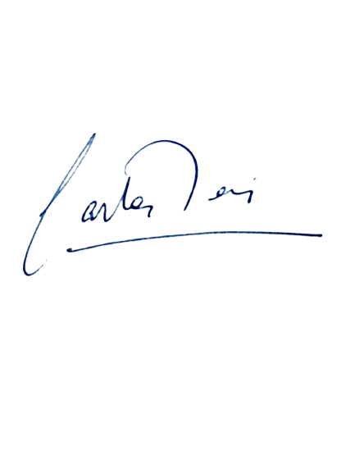

Carla Reis
Vereadora - MDB

